Лекции ОП.01. Охрана труда, промышленная и экологическая безопасность
Для профессии 15474 "Оператор автоматических и полуавтоматических станков и линий станков" (повышения квалификации на 4 разряд)

1. Основы охраны труда на предприятиях машиностроения
Охрана труда — система сохранения жизни и здоровья работников в процессе трудовой деятельности. Для оператора автоматических и полуавтоматических станков и линий знание требований охраны труда является обязательным условием допуска к работе. Основополагающим документом является Трудовой кодекс РФ (статьи 209–231), а также межотраслевые и отраслевые правила по охране труда. С особым акцентом на самостоятельное принятие решений при возникновении аварийных ситуаций на автоматических линиях.

Специфика обучения на 4 разряд
Данная лекция предназначена для повышения квалификации операторов автоматических и полуавтоматических станков и линий станков до 4 разряда. В отличие от подготовки на 2-3 разряды, программа 4 разряда предполагает углублённое изучение оборудования и технологий. Оператор 4 разряда должен уметь обслуживать автоматические линии из нескольких станков, выполнять комплексную подналадку, обрабатывать сложные детали по 8-10 квалитетам с шероховатостью Ra 3,2 и ниже, самостоятельно определять причины дефектов и принимать решения по их устранению, работать с микрометрическим и индикаторным инструментом, осуществлять контроль качества на всех стадиях обработки. Объём учебного времени по данной теме составляет 2 академических часов.
Оператор станков работает в условиях повышенной опасности: наличие вращающихся и движущихся частей станков, режущего инструмента, электрического напряжения, шумовых и вибрационных нагрузок. При работе на автоматических линиях опасность возрастает из-за многопоточности обработки и сложности системы управления.
Основные опасные производственные факторы при работе на станках: механические (вращающиеся шпиндели, движущиеся суппорты, режущие кромки инструмента), электрические (поражение током при пробое изоляции), термические (нагретые стружка и заготовки), шумовые (превышение ПДУ 80 дБА), вибрационные (локальная вибрация от ручного инструмента).

2. Виды инструктажей по охране труда
Вводный инструктаж проводится со всеми вновь принимаемыми на работу независимо от их образования и стажа работы. Первичный инструктаж на рабочем месте проводится до начала самостоятельной работы индивидуально с каждым работником с практическим показом безопасных приёмов работы на станке. Повторный инструктаж проводится не реже одного раза в шесть месяцев. Внеплановый инструктаж проводится при изменении технологического процесса, замене оборудования, после аварий и несчастных случаев. Целевой инструктаж — при выполнении разовых работ, не связанных с прямыми обязанностями.
Вид инструктажа | Периодичность | Кто проводит | Документация
Вводный | При приёме на работу | Инженер по ОТ | Журнал вводного инструктажа
Первичный на рабочем месте | До начала работы | Непосредственный руководитель | Журнал инструктажа на РМ
Повторный | 1 раз в 6 месяцев | Непосредственный руководитель | Журнал инструктажа на РМ
Внеплановый | По необходимости | Непосредственный руководитель | Журнал инструктажа на РМ
Целевой | При разовых работах | Непосредственный руководитель | Наряд-допуск / журнал

3. Средства индивидуальной защиты (СИЗ) оператора станков
Оператор автоматических и полуавтоматических станков обязан использовать следующие СИЗ: хлопчатобумажный костюм или комбинезон, ботинки кожаные с металлическим носком, защитные очки или щиток, головной убор (берет или шапочка), наушники или беруши при уровне шума свыше 80 дБА. При работе с СОЖ необходимо использовать защитные перчатки и крем для рук. Категорически запрещается работать в рукавицах и перчатках при обслуживании вращающихся деталей станка.
СИЗ | Назначение | Марка/ГОСТ | Срок службы
Костюм х/б | Защита от механических воздействий, СОЖ | ГОСТ 27575-87 | 12 месяцев
Ботинки кожаные | Защита от падения деталей, проколов | ГОСТ 12.4.137-2001 | 12 месяцев
Очки защитные | Защита глаз от стружки и СОЖ | ГОСТ 12.4.253-2013 | До износа
Наушники | Защита от шума | ГОСТ 12.4.209-99 | 6 месяцев
Берет/шапочка | Защита волос от захвата вращающимися частями | ГОСТ 12.4.131-83 | 6 месяцев

4. Промышленная безопасность на производстве
Промышленная безопасность направлена на предотвращение аварий на опасных производственных объектах (ОПО). К ОПО относятся участки с грузоподъёмными механизмами, сосудами под давлением, оборудованиями, работающими с вредными веществами. Оператор станков должен знать схемы эвакуации, расположение пожарных щитов и первичных средств пожаротушения, уметь пользоваться огнетушителями (порошковыми ОП-5, углекислотными ОУ-3).
При возникновении аварийной ситуации на автоматической линии оператор обязан: немедленно нажать кнопку аварийного останова, отключить подачу электроэнергии, сообщить мастеру участка, при необходимости приступить к эвакуации. Категорически запрещается самовольно устранять неисправности электрооборудования и гидравлических систем.

5. Экологическая безопасность при металлообработке
Процесс механической обработки сопровождается образованием промышленных отходов: металлическая стружка, отработанная СОЖ, промасленная ветошь, абразивная пыль. Все отходы подлежат раздельному сбору и утилизации в соответствии с Федеральными законами №89-ФЗ и №7-ФЗ. Отработанная СОЖ собирается в специальные ёмкости и передаётся на утилизацию лицензированным организациям. Металлическая стружка прессуется и сдаётся на переработку. Запрещается слив СОЖ в канализацию и выброс стружки в мусорные контейнеры.
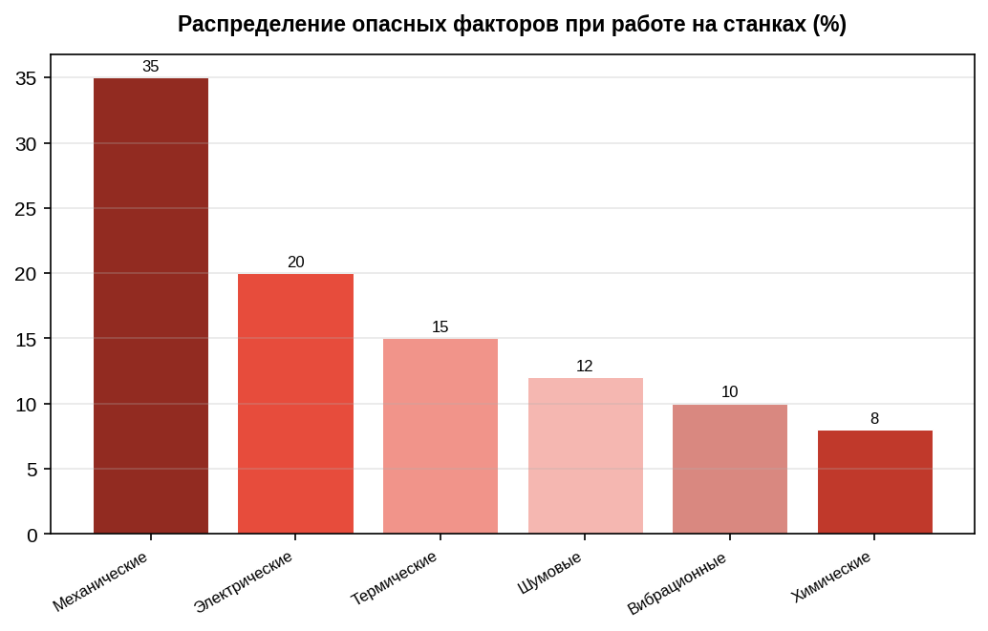

Дополнительные сведения для 4 разряда
Для успешной аттестации на 4 разряд оператор автоматических и полуавтоматических станков и линий станков должен продемонстрировать уверенное владение профессиональными компетенциями. Особое внимание уделяется самостоятельности принятия решений при возникновении нештатных ситуаций на автоматических линиях. Оператор 4 разряда должен знать кинематические схемы обслуживаемых станков, уметь читать сборочные чертежи, понимать причины возникновения погрешностей обработки и способы их компенсации. Практическая подготовка включает работу на автоматических линиях с выполнением подналадки, замены инструмента и контроля качества обработки деталей сложной формы. Рекомендуется дополнительно изучить справочники режимов резания, ГОСТ на допуски и посадки, а также руководства по эксплуатации автоматического оборудования.

